Curso de ionic 2

2.- Curso de Ionic2 - Preparación de entorno

Instalación de todos los requisitos para poder desarrolar en ionic 2, asi mismo como aplicaciones de prueba que trae ionic .

Requerimientos:

* Node js
* Git

Instalacion de Ionic de manera global con el comando: npm install –g ionic cordova

Despues de la instalación ejecutaremos el comando start para crear una nueva aplicación, en este caso en blanco y no usando una plantilla ya establecida por ionic

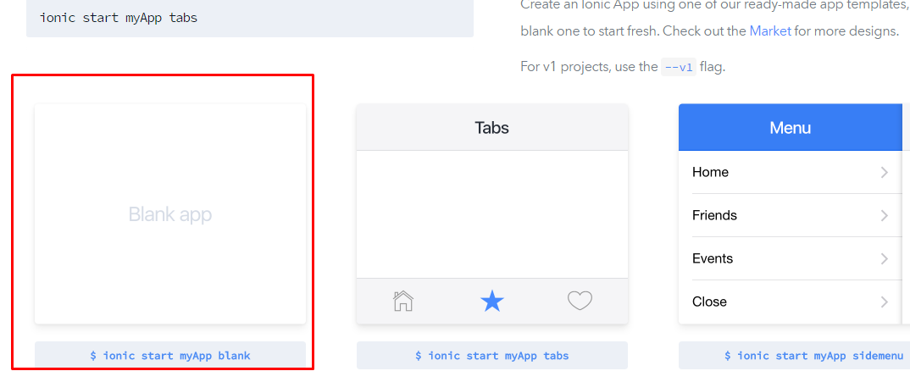

**El comando seria ionic start nombreapp blank - - v2**

- -v2 De esta forma le indicamos que vamos a usar ionic 2

Después de instalar podemos ejecutar el comando **ionic serve** para iniciar la aplicación y estar ecuchando la aplicación, este es un servidor de node express el resultado será el siguiente:

Nuestra app corriendo en el navegador

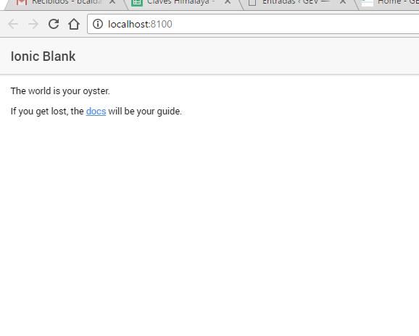

Al terminar la instalación podemos ver la estructura de las carpetas generadas con ionic cli

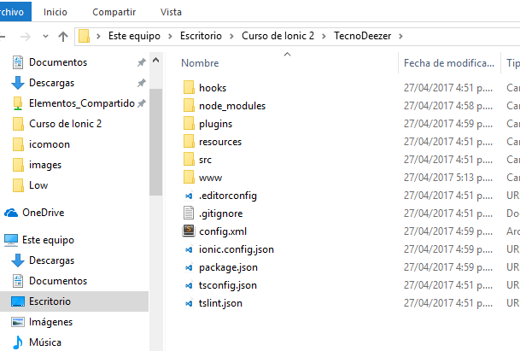

**Hooks**: Carpeta que usa el cordoba, **plugins**: plugins de cordova para poder compilar y dar apk o ios archivos, **resources**: todas las imágenes, **src**: Carpeta de desarrollo de nuestra app, **www**: Ésta es generada cuando se compila la app, los demás son archivos de configuración básicos como el **package.json** de node y **tsconfig.json** para typescript.

**3. Generar páginas con línea de comandos ionic cli**

Ionic tiene un generador de archivos por línea de comandos, tipo composer en laravel por mencionar algo parecido. En este caso vamos a usar el comando para crear la página de inicio de la aplicación:

-comando: ionic g page Inicio

**Comandos comunes**

* Levantar servidor

> ionic serve

* Ionic Cli

> ionic g page NombrePagina

> ionic g component NombreComponente

> ionic g provider NombreProvider

**4.PROVIDERS**

**Los providers son** servicios de ionic donde configuramos y codificamos las peticiones Http

Para crear un provider lo hacemos con el comando: ionic g provider NombreProvider